Міністерство освіти і науки України

Національний університет «Львівська політехніка»

Кафедра систем штучного інтелекту



**Звіт**

про виконання

**Розрахункової роботи**

***з дисципліни:*** «Мови та парадигми програмування»

***Виконав:***

студент групи ШІ-13

Кібиш Тарас Юрійович

# **Мета роботи:**

Закріпити весь матеріал, який вивчався впродовж семестру і продемонструвати мої здібності та навички в роботі з мовою програмування С++.

# **Виконання роботи:**

## **1. Опрацювання завдання та вимог до програм та середовища:**

Завдання №1

* Варіант завдання 12
* 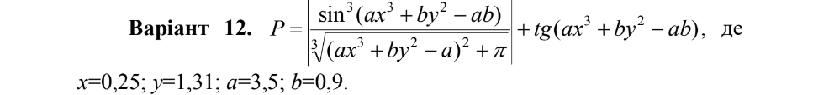 Деталі завдання

Рисунок 1: Деталі завдання №1

* Важливі деталі для врахування в імплементації програми

Завдання №2

* Варіант завдання 19
* 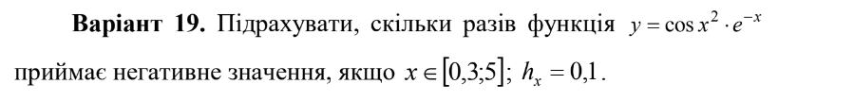Деталі завдання

Рисунок 2: Деталі завдання №2

* Важливі деталі для врахування в імплементації програми

Завдання №3 (task 1)

* Варіант завдання 7
* 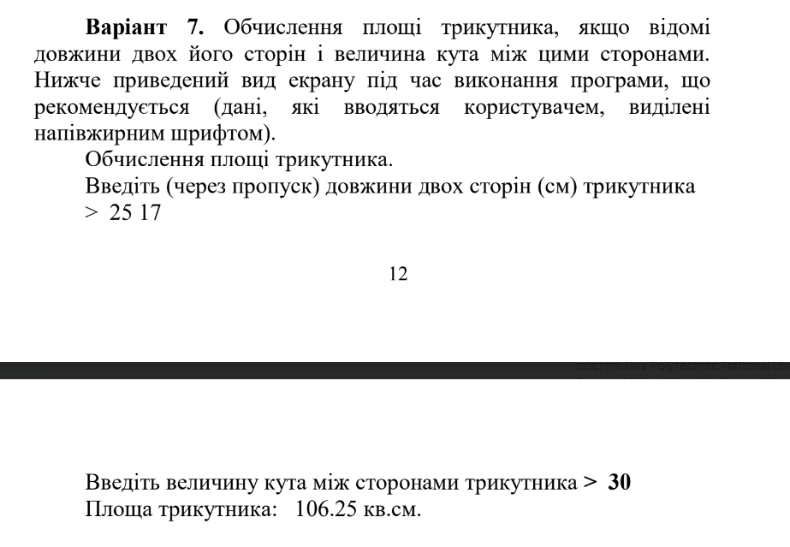Деталі завдання

Рисунок 3: Деталі завдання №3 (task 1)

* Важливі деталі для врахування в імплементації програми

Завдання №3 (task 2)

* Варіант завдання 7
* 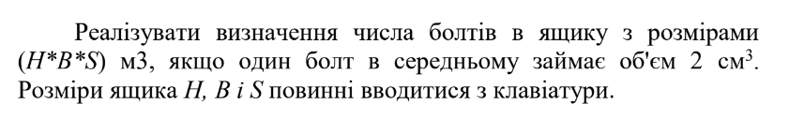Деталі завдання

Рисунок 4: Деталі завдання №3 (task 2)

* Важливі деталі для врахування в імплементації програми

Завдання №4

* Варіант завдання 14
* Деталі завдання
* 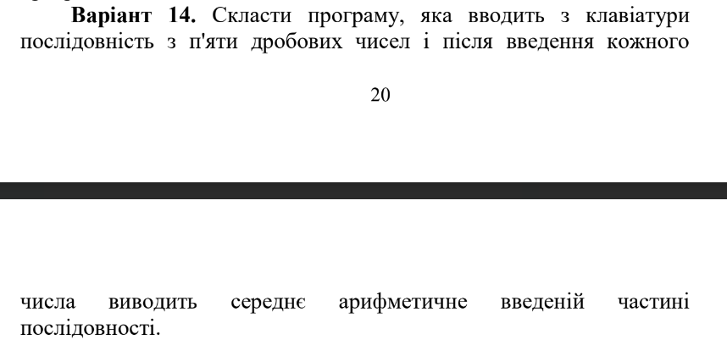

Рисунок 5: Деталі завдання №4

* Важливі деталі для врахування в імплементації програми

## **2. Дизайн та планована оцінка часу виконання завдань:**

Програма №1

* Блок-схема
* 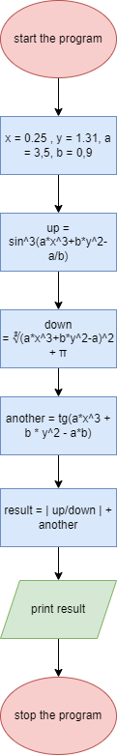

Рисунок 6: flow chart до задачі №1

* Планований час на реалізацію 20 хв
* Важливі деталі для врахування в імплементації

Програма №2

* Блок-схема
* 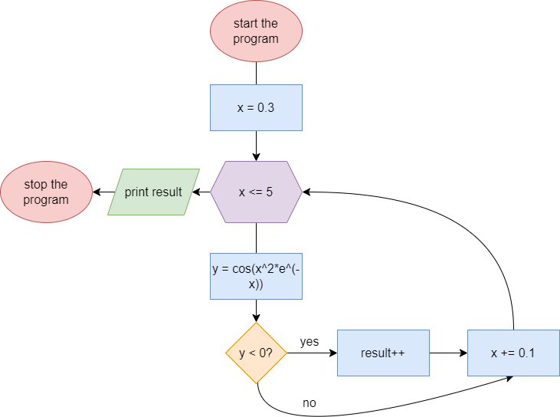

Рисунок 7:flow chart до задачі №2

* Планований час на реалізацію 30 хв
* Важливі деталі для врахування в імплементації

Програма №3 (task 1)

* Блок-схема
* 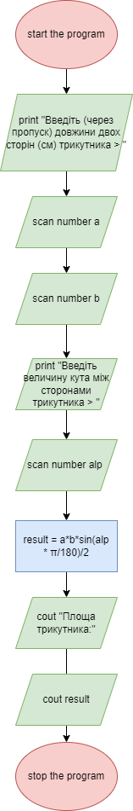

Рисунок : flow chart до задачі №3 (task 1)

* Планований час на реалізацію 30 хв
* Важливі деталі для врахування в імплементації

Програма №3 (task 2)

* Блок-схема
* 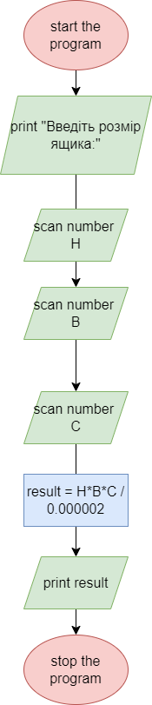

Рисунок 9: flow chart до задачі №3( task 2)

* Планований час на реалізацію 20 хв
* Важливі деталі для врахування в імплементації

Програма №4

* Блок-схема
* 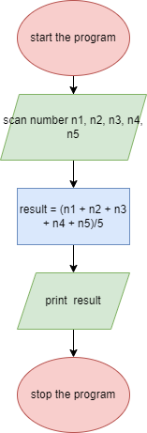

Рисунок 10: flow chart до задачі №4

* Планований час на реалізацію 20 хв
* Важливі деталі для врахування в імплементації

## **3. Код програм з посиланням на зовнішні ресурси:**

Завдання №1

#include <iostream>

#include <cmath>

using *namespace* std;

*int* main(){

    // вводим велечини

*double* x = 0.25, y = 1.31, a = 3.5, b =0.9;

*double*  up, down, another;

    // обчислюєм чисельник

    up = pow(sin(a*pow(x, 3)+ b*pow(y,2)-a*b),3);

    //обчислюєм знаменник

    down = pow(pow((a * pow(x, 3) + b * pow(y, 2) - a), 2) + M_PI, 1/3);

    // обчислюєм длданок

    another = tan(a*pow(x,3) + b*pow(y,2) - a*b);

    // обчислюєм вираз

*double* result = abs(up/down) + another;

    // виводим результат

    cout << result;

    return 0;

}

Програма, що обчислює заданий вираз  
Завдання №2

#include <iostream>

#include <cmath>

using *namespace* std;

*int* main(){

*int* result;

    // Вводим початкове значення x

*double* x = 0.3;

    while(x <= 5){

        // обчислюєм вираз

*double* y = cos(pow(x,2))*pow(M_E, -x);

        // якщо вираз відємний додаєм до result 1

        if(y<0){

        result++;

        }

    // змінюєм значення x

        x += 0.1;

    }

    // виводим результат

    cout << result;

    return 0;

}

Програма, що обчислює кількість відємних результатів в межах x є [0.3 , 5] з кроком 0.1

Завдання №3 (task 1)

#include <iostream>

#include <cmath>

using *namespace* std;

*int* main(){

*double* a, b;

*double* alp;

    // скануєм вхідні дані

    cout << "Введіть (через пропуск) довжини двох сторін (см) трикутника > ";

    cin >> a >> b;

    cout << "Введіть величину кута між сторонами трикутника > ";

    cin >> alp;

    // обчислюєм площу

*double* result = a*b*sin(alp * M_PI/180)/2;

    // виводим площу

    cout << "Площа трикутника:" << result;

    return 0;

}

Програма, що обчислює площу трикутника  
Завдання №3 (task 2)

#include <iostream>

#include <cmath>

using *namespace* std;

*int* main(){

*double* H, B, C;

    // скануєм вхідні дані

    cout << "Введіть розмір ящика:";

    cin >> H >> B >> C;

    // обчислюєм кількість болтів

*int* result = H*B*C/0.000002;

    // виводим результат

    cout << result;

    return 0;

}

Програма, що рахує кількість болтів, які можуть поміститись в ящик  
Завдання №4

#include <iostream>

using *namespace* std;

*int* main(){

*double* n1, n2, n3, n4, n5;

    // скануєм вхідні дані

    cin >> n1 >> n2 >> n3 >> n4 >> n5;

    // обчислюєм результат

*double* result = (n1+n2+n3+n4+n5)/5;

    // виводим результат

    cout << result;

    return 0;

}

Програма, що рахує середнє арефметичне заданих дробових чисел

## **4. Результати виконання завдань, тестування та фактично затрачений час:**

Завдання №1

-49.0595

PS E:\coding\EPIC 7>

Результат обчислення виразу

Час затрачений на виконання завдання 30 хв

Завдання №2

21

PS E:\coding\EPIC 7>

Кількість відємних розвязків  
Час затрачений на виконання завдання 20 хв

Завдання №3 (task 1)

Введіть (через пропуск) довжини двох сторін (см) трикутника > 25 17

Введіть величину кута між сторонами трикутника > 30

Площа трикутника:106.25

PS E:\coding\EPIC 7>

Програма обчислила площу трикутника  
Час затрачений на виконання завдання 10 хв

Завдання №3 (task 2)

Введіть розмір ящика:0.2 0.2 0.2

4000

Програма порахувала кількість болтів, що можуть поміститись в ящик  
Час затрачений на виконання завдання 20 хв

Завдання №4

0.2 0.2 0.3 0.15 0.15

0.2

PS E:\coding\EPIC 7>

Програма обчислила середнє арефмитичне заданих 5 чисел  
Час затрачений на виконання завдання 10 хв

# **Висновки:**

Завдяки даній розрахунковій роботі, я зміг закріпив усі знання, які я здобув в продовж цього навчального семестру. Для цього я створив 5 програм, в яких використав всі свої навички роботи з C++. Також для кожної задачі, я створив flaw chart, і всю виконану роботу занотував у звіті. Виконання даної роботи поглибило мої знання в роботі з мовою програмування C++, а також допомогло мені покращити мої навички в реалізації коду.